Analisis dan Perancangan Aplikasi Pemanggilan Bengkel Berbasis Web untuk Layanan Perbaikan Kendaraan di Jalan

Bab 1: Pendahuluan

1.1 Latar Belakang
Dalam kehidupan sehari-hari, kendaraan merupakan alat transportasi yang penting bagi banyak orang, terutama di daerah perkotaan dengan mobilitas tinggi. Namun, kerusakan atau kecelakaan kendaraan dapat terjadi secara tidak terduga di jalan, menyebabkan ketidaknyamanan dan potensi risiko keselamatan bagi pengemudi dan penumpang. Ketika kendaraan mogok, pengemudi seringkali membutuhkan bantuan segera dari bengkel terdekat atau mekanik untuk memperbaiki kendaraan dan melanjutkan perjalanan.
Saat ini, proses mencari bantuan pinggir jalan seringkali tidak efisien dan menimbulkan stres. Pengemudi biasanya mengandalkan pencarian internet, bertanya kepada orang yang lewat, atau menggunakan peta digital untuk menemukan bengkel terdekat. Mereka kemudian harus menghubungi bengkel melalui telepon atau pesan untuk menjelaskan masalah dan meminta bantuan. Proses ini bisa memakan waktu, terutama jika pengemudi tidak terbiasa dengan daerah tersebut atau jika bengkel tidak menyediakan layanan mekanik keliling.
Selain itu, komunikasi antara pengemudi dan bengkel sering terhambat oleh informasi yang tidak lengkap tentang kondisi kendaraan, lokasi, dan perkiraan biaya perbaikan. Mekanik mungkin datang tanpa peralatan atau suku cadang yang diperlukan, menyebabkan penundaan dan kunjungan berulang. Kurangnya sistem yang terstruktur juga menyulitkan bengkel untuk mengelola jadwal mekanik mereka dan merespons permintaan layanan dengan cepat.
Di sisi lain, bengkel dan mekanik juga menghadapi tantangan dalam menerima dan mengelola permintaan bantuan pinggir jalan. Banyak bengkel masih mengandalkan panggilan telepon dan koordinasi manual, yang bisa tidak efisien dan rawan kesalahan. Tanpa platform digital, sulit untuk melacak permintaan, menugaskan mekanik, dan memberikan perkiraan biaya yang transparan kepada pelanggan.
Oleh karena itu, diperlukan aplikasi berbasis web khusus yang menghubungkan pemilik kendaraan dengan bengkel dan mekanik terdekat untuk bantuan pinggir jalan. Platform semacam ini akan menyederhanakan proses meminta bantuan, mengirim mekanik, dan mengelola pembayaran, pada akhirnya meningkatkan efisiensi dan keandalan layanan perbaikan di jalan.
Penelitian ini bertujuan untuk merancang dan menganalisis aplikasi pemanggilan bengkel berbasis web yang memfasilitasi komunikasi cepat dan transparan antara pemilik kendaraan dan bengkel. Sistem ini diharapkan memungkinkan pengguna untuk meminta bantuan, melacak kedatangan mekanik, menerima perkiraan biaya, dan menyelesaikan pembayaran dengan lancar.

1.2 Rumusan Masalah
Proses mendapatkan bantuan pinggir jalan ketika kendaraan mogok saat ini tidak efisien dan kurang transparan. Pengemudi sering kesulitan menemukan bengkel terdekat, mengkomunikasikan lokasi dan masalah kendaraan, serta mendapatkan perkiraan biaya yang dapat diandalkan. Bengkel, di sisi lain, menghadapi kesulitan dalam mengelola permintaan layanan dan mengirim mekanik secara efektif.
Masalah utama yang diangkat dalam penelitian ini adalah:
- Bagaimana merancang platform berbasis web yang menghubungkan pemilik kendaraan dengan bengkel terdekat untuk bantuan pinggir jalan?
- Bagaimana sistem dapat memfasilitasi komunikasi yang cepat dan akurat mengenai masalah kendaraan, lokasi, dan kebutuhan layanan?
- Bagaimana bengkel dapat mengelola permintaan layanan masuk dan mengirim mekanik secara efisien?
- Fitur apa saja yang diperlukan untuk memberikan transparansi dalam perkiraan biaya, waktu kedatangan mekanik, dan penyelesaian layanan?
- Bagaimana sistem dapat meningkatkan pengalaman keseluruhan bagi pemilik kendaraan dan mekanik?

1.3 Tujuan Penelitian
Tujuan utama penelitian ini adalah merancang dan menganalisis aplikasi pemanggilan bengkel berbasis web yang menghubungkan pemilik kendaraan dengan bengkel untuk perbaikan darurat. Tujuan khususnya adalah:
- Merancang platform digital yang memungkinkan pemilik kendaraan meminta bantuan pinggir jalan dengan informasi detail seperti lokasi, jenis kendaraan, dan deskripsi masalah.
- Menyediakan sistem yang memungkinkan bengkel menerima permintaan layanan, mengelola mekanik, dan mengirim mereka ke lokasi.
- Memfasilitasi pelacakan waktu nyata (real-time) kedatangan mekanik dan kemajuan layanan.
- Menyediakan perkiraan biaya dan opsi pembayaran yang transparan.
- Meningkatkan komunikasi dan efisiensi dalam proses bantuan pinggir jalan melalui notifikasi dan pembaruan.
- Merancang sistem yang skalabel dan ramah pengguna yang dapat diadopsi oleh bengkel dan pemilik kendaraan.

1.4 Ruang Lingkup Sistem
Ruang lingkup penelitian ini berfokus pada analisis dan perancangan aplikasi berbasis web untuk pemanggilan mekanik pinggir jalan. Sistem mencakup aspek-aspek berikut:

1. Manajemen Pengguna
Sistem memungkinkan dua tipe pengguna utama: pemilik kendaraan (pelanggan) dan bengkel/mekanik. Pengguna dapat mendaftar, masuk, dan mengelola profil mereka.

2. Permintaan Layanan oleh Pemilik Kendaraan
Pemilik kendaraan dapat membuat permintaan layanan dengan memberikan lokasi, detail kendaraan, dan deskripsi masalah. Mereka juga dapat melihat bengkel terdekat dan meminta bantuan.

3. Manajemen Layanan oleh Bengkel
Bengkel dapat melihat permintaan masuk, menugaskan mekanik yang tersedia, dan memperbarui status permintaan. Mereka juga dapat memberikan perkiraan biaya dan berkomunikasi dengan pelanggan.

4. Pengiriman dan Pelacakan Mekanik
Mekanik dapat menerima tugas yang ditugaskan, menavigasi ke lokasi pelanggan, dan memperbarui status pekerjaan. Pelanggan dapat melacak kedatangan mekanik secara waktu nyata.

5. Sistem Notifikasi
Sistem memberikan notifikasi untuk pembaruan permintaan, penugasan mekanik, kedatangan, dan pembayaran.

6. Pembayaran dan Penilaian
Setelah layanan selesai, pelanggan dapat melakukan pembayaran melalui platform dan menilai mekanik. Bengkel juga dapat menilai pelanggan.

7. Batasan Sistem
Penelitian ini hanya berfokus pada analisis dan perancangan sistem. Implementasi fitur lanjutan seperti integrasi dengan GPS, gerbang pembayaran, dan pelacakan waktu nyata tidak termasuk dalam ruang lingkup penelitian ini.

1.5 Signifikansi Penelitian
Sistem yang diusulkan diharapkan memberikan manfaat sebagai berikut:
- Bagi pemilik kendaraan: Akses cepat dan mudah ke bantuan pinggir jalan, perkiraan biaya transparan, dan pelacakan mekanik secara waktu nyata.
- Bagi bengkel: Manajemen permintaan layanan yang efisien, koordinasi mekanik yang lebih baik, dan peningkatan kepuasan pelanggan.
- Bagi masyarakat: Mengurangi kemacetan akibat kendaraan mogok, meningkatkan keselamatan jalan, dan mendukung usaha bengkel kecil.

1.6 Keterbatasan Penelitian
Penelitian ini terbatas pada tahap desain dan analisis. Tidak mencakup pengembangan, pengujian, atau penerapan aplikasi yang sebenarnya. Fitur yang diusulkan didasarkan pada kebutuhan pengguna yang diidentifikasi melalui analisis cerita pengguna dan mungkin memerlukan penyempurnaan lebih lanjut selama implementasi.

1.7 Definisi Istilah
- Pemilik Kendaraan: Seseorang yang memiliki atau mengoperasikan kendaraan dan membutuhkan bantuan pinggir jalan.
- Bengkel: Usaha yang menyediakan layanan perbaikan kendaraan, termasuk mekanik keliling.
- Mekanik: Teknisi yang dipekerjakan oleh bengkel yang melakukan perbaikan di lokasi.
- Bantuan Pinggir Jalan: Layanan perbaikan darurat yang diberikan di lokasi kendaraan mogok.
- Permintaan Layanan: Formulir digital yang diajukan oleh pemilik kendaraan untuk meminta bantuan.
- Pengiriman (Dispatch): Proses menugaskan mekanik ke suatu permintaan layanan.

1.8 Sistematika Penulisan
Laporan ini disusun dalam sepuluh bab. Bab 1 berisi pendahuluan. Bab 2 menyajikan analisis pengguna, termasuk persona dan perjalanan pengguna. Bab 3 menjelaskan proses bisnis yang ada saat ini. Bab 4 memaparkan pendekatan design thinking. Bab 5 menguraikan proses bisnis yang diusulkan. Bab 6 merinci kebutuhan fungsional. Bab 7 membahas kebutuhan non-fungsional. Bab 8 membahas kebutuhan antarmuka pengguna. Bab 9 menyajikan model bisnis. Bab 10 adalah kesimpulan.

Bab 2: Analisis Pengguna

2.1 Persona Pengguna - Pemilik Kendaraan
Profil Persona
Atribut | Detail
Nama | Budi Santoso
Usia | 32 tahun
Pekerjaan | Karyawan Swasta
Lokasi | Jakarta, Indonesia
Status Keluarga | Menikah dengan satu anak
Budi adalah karyawan swasta yang setiap hari bepergian dengan mobil ke kantornya. Ia sangat bergantung pada kendaraannya untuk bekerja dan aktivitas keluarga. Suatu hari, mobilnya tiba-tiba mogok di jalan tol, membuatnya terlantar dan cemas. Ia membutuhkan bantuan segera tetapi tidak tahu bengkel terdekat.
Saat ini, Budi akan mencari bengkel melalui Google Maps atau bertanya rekomendasi kepada teman. Ia kemudian akan menelepon beberapa bengkel untuk menjelaskan situasinya, tetapi sering kesulitan menjelaskan masalah secara akurat. Ia khawatir tentang biaya dan berapa lama bantuan akan tiba.
Tujuan
- Mendapatkan bantuan pinggir jalan dengan cepat dan andal.
- Mengetahui perkiraan biaya dan waktu kedatangan di awal.
- Mudah mengkomunikasikan lokasi dan masalah kendaraan.
- Memiliki proses pembayaran yang lancar.
Frustrasi / Kendala
- Sulit menemukan bengkel terpercaya di dekat lokasi.
- Ketidakpastian biaya perbaikan dan kedatangan mekanik.
- Komunikasi tidak efisien melalui panggilan telepon.
- Tidak ada cara melacak lokasi mekanik.
Kebutuhan
- Platform yang ramah seluler untuk meminta bantuan secara instan.
- Perkiraan biaya transparan.
- Pelacakan mekanik waktu nyata.
- Sistem penilaian untuk memilih bengkel yang andal.
Penggunaan Teknologi
Budi sering menggunakan ponsel pintar dan berbagai aplikasi. Ia lebih suka antarmuka yang sederhana dan intuitif.

2.2 Persona Pengguna - Pemilik Bengkel / Mekanik
Profil Persona
Atribut | Detail
Nama | Ahmad Rijal
Usia | 40 tahun
Pekerjaan | Pemilik Bengkel
Lokasi | Bekasi, Indonesia
Pengalaman | 15 tahun sebagai mekanik
Ahmad memiliki bengkel kecil yang menyediakan layanan perbaikan kendaraan. Ia memiliki beberapa mekanik yang bekerja untuknya. Ia sering menerima panggilan telepon dari pengemudi yang mogok, tetapi sulit mengelola permintaan secara manual. Ia perlu mengetahui lokasi persis dan masalah untuk mengirim mekanik yang tepat dengan peralatan yang sesuai.
Saat ini, Ahmad mengandalkan panggilan telepon dan catatan untuk melacak permintaan. Ia kadang mengirim mekanik tanpa informasi lengkap, menyebabkan perjalanan sia-sia. Ia menginginkan cara yang lebih baik untuk mengelola permintaan bantuan pinggir jalan.
Tujuan
- Menerima permintaan layanan dengan informasi lengkap.
- Menugaskan mekanik yang tersedia secara efisien.
- Melacak status pekerjaan dan penyelesaian.
- Membangun reputasi baik melalui ulasan pelanggan.
Frustrasi / Kendala
- Informasi tidak lengkap dari pelanggan melalui telepon.
- Sulit mengkoordinasi banyak mekanik.
- Tidak ada catatan pekerjaan sebelumnya dan umpan balik pelanggan.
- Peluang hilang karena kurangnya visibilitas.
Kebutuhan
- Sistem untuk menerima dan mengelola permintaan layanan.
- Kemampuan memperbarui status pekerjaan dan berkomunikasi dengan pelanggan.
- Integrasi dengan peta untuk navigasi.
- Sistem penilaian untuk membangun kepercayaan.
Penggunaan Teknologi
Ahmad menggunakan ponsel pintar untuk panggilan dan pesan. Ia nyaman dengan aplikasi dasar dan bersedia mempelajari alat baru.

2.3 Perjalanan Pengguna / Cerita Pengguna

2.3.1 Perjalanan Pengguna Pemilik Kendaraan
Perjalanan dimulai ketika kendaraan Budi mogok. Ia stres dan butuh bantuan. Dalam proses saat ini, ia akan mencari online atau bertanya, tetapi dengan sistem yang diusulkan, ia dapat membuka aplikasi, masuk, dan membuat permintaan layanan.
Cerita Pengguna - Pemilik Kendaraan
- Sebagai pemilik kendaraan, saya ingin mendaftar akun agar dapat meminta bantuan.
- Sebagai pemilik kendaraan, saya ingin mengirim permintaan layanan dengan lokasi dan masalah saya agar bengkel memahami kebutuhan saya.
- Sebagai pemilik kendaraan, saya ingin menerima notifikasi tentang penugasan dan kedatangan mekanik agar saya bisa bersiap.
- Sebagai pemilik kendaraan, saya ingin melacak lokasi mekanik secara waktu nyata agar saya tahu kapan bantuan tiba.
- Sebagai pemilik kendaraan, saya ingin melihat perkiraan biaya sebelum layanan agar saya bisa memutuskan.
- Sebagai pemilik kendaraan, saya ingin membayar secara digital dan menilai mekanik setelah layanan.

2.3.2 Perjalanan Pengguna Bengkel / Mekanik
Ahmad menerima notifikasi permintaan layanan. Ia meninjau detail dan menugaskan mekanik yang tersedia. Mekanik menerima pekerjaan dan menavigasi ke lokasi.
Cerita Pengguna - Bengkel
- Sebagai bengkel, saya ingin menerima permintaan layanan dengan detail lengkap agar saya dapat menilai pekerjaan.
- Sebagai bengkel, saya ingin menugaskan mekanik ke permintaan agar kami dapat merespons cepat.
- Sebagai mekanik, saya ingin melihat detail pekerjaan dan lokasi pelanggan agar saya bisa pergi ke lokasi.
- Sebagai mekanik, saya ingin memperbarui status pekerjaan (misal: dalam perjalanan, tiba, selesai) agar pelanggan tahu.
- Sebagai bengkel, saya ingin memberikan perkiraan biaya dan menerima pembayaran melalui platform.

2.4 Identifikasi Masalah
Berdasarkan analisis pengguna, beberapa masalah teridentifikasi:
- Proses Permintaan Tidak Efisien: Pengemudi mengandalkan panggilan telepon dan pencarian manual yang memakan waktu.
- Kurangnya Transparansi: Tidak ada informasi jelas tentang biaya, waktu kedatangan mekanik, atau kualitas layanan.
- Komunikasi Buruk: Sulit menyampaikan masalah kendaraan dan lokasi secara akurat.
- Manajemen Bengkel Terbatas: Bengkel kesulitan mengelola banyak permintaan dan mekanik.
- Tidak Ada Mekanisme Kepercayaan: Tidak adanya rating dan ulasan membuat sulit memilih bengkel yang andal.

Bab 3: Proses Bisnis Saat Ini

3.1 Proses Bantuan Pinggir Jalan Saat Ini
Proses bantuan pinggir jalan saat ini sebagian besar informal dan manual. Langkah-langkah berikut menggambarkan skenario tipikal:
- Kendaraan mogok di jalan.
- Pengemudi mencari bengkel terdekat melalui internet, peta, atau bertanya kepada orang sekitar.
- Pengemudi menemukan kontak bengkel dan menelepon.
- Bengkel menanyakan lokasi dan detail masalah kendaraan.
- Bengkel memeriksa ketersediaan mekanik dan memberi tahu pengemudi.
- Mekanik pergi ke lokasi (jika tersedia).
- Mekanik memeriksa kendaraan dan melakukan perbaikan.
- Setelah perbaikan, mekanik memberikan informasi biaya.
- Pengemudi membayar tunai atau transfer.
- Layanan selesai.
Proses ini memiliki beberapa inefisiensi: kurangnya standarisasi, tidak ada pelacakan, dan potensi miskomunikasi.

3.2 Masalah dalam Proses Saat Ini
- Memakan waktu: Menemukan dan menghubungi bengkel memakan waktu.
- Informasi tidak lengkap: Pengemudi mungkin tidak menjelaskan masalah secara akurat.
- Tidak ada transparansi biaya: Pengemudi tidak tahu biaya sampai setelah perbaikan.
- Tidak ada pelacakan: Pengemudi tidak bisa melacak kedatangan mekanik.
- Koordinasi manual: Bengkel mengelola permintaan secara manual, menyebabkan keterlambatan.

3.3 Analisis Proses Bisnis
Proses bisnis saat ini dapat direpresentasikan dalam diagram alir. Perbandingan dengan proses digital yang diusulkan menyoroti perlunya platform terstruktur.

Bab 4: Pendekatan Design Thinking

4.1 Tahap Empati (Empathize)
Tahap empati berfokus pada pemahaman kebutuhan dan tantangan pemilik kendaraan dan bengkel. Melalui wawancara dan observasi (simulasi), kami mengumpulkan wawasan:
- Pemilik kendaraan menginginkan bantuan cepat dan andal dengan perkiraan biaya dan waktu yang jelas.
- Bengkel menginginkan manajemen permintaan yang efisien dan komunikasi yang lebih baik.
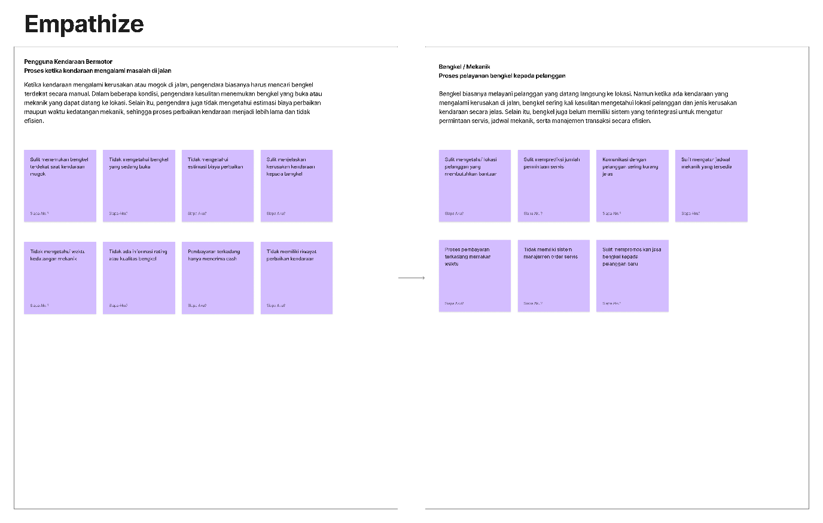
Gambar 4.1 : Proses Empati

4.2 Tahap Definisi (Define)
Berdasarkan temuan empati, kami mendefinisikan masalah inti:
Pernyataan Masalah:
Proses bantuan pinggir jalan saat ini tidak efisien, kurang transparan, dan menyebabkan stres bagi pemilik kendaraan dan bengkel karena koordinasi manual dan komunikasi yang buruk.
Tantangan Desain:
Bagaimana merancang platform berbasis web yang menghubungkan pemilik kendaraan dan bengkel secara mulus, menyediakan pelacakan waktu nyata, perkiraan biaya transparan, dan manajemen permintaan yang efisien?
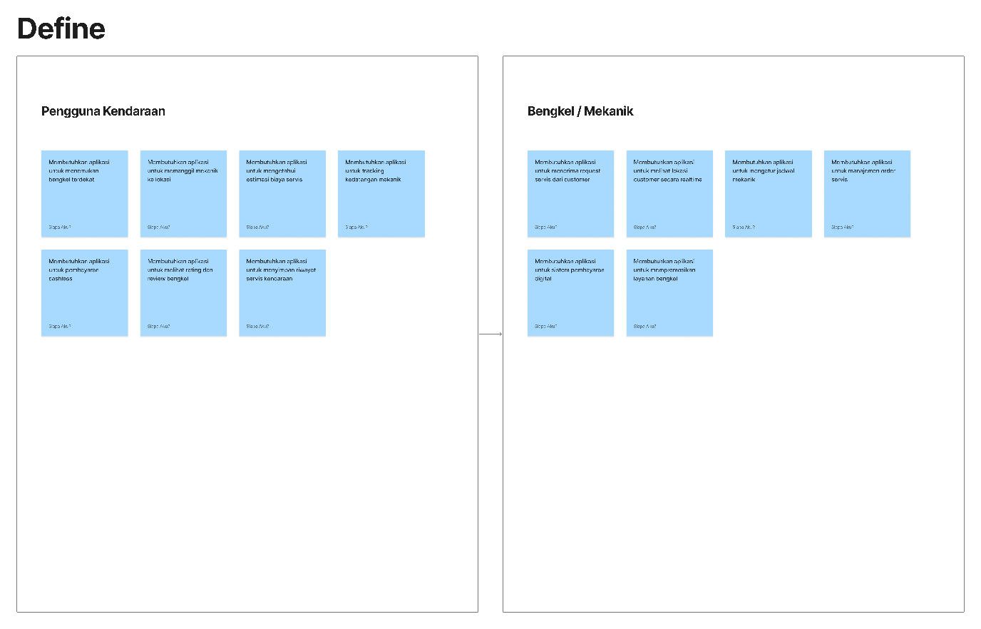
Gambar 4.2: Definisi Masalah

4.3 Tahap Ide (Ideate)
Pada tahap ide, kami melakukan curah pendapat untuk solusi dan fitur potensial. Ide-ide kunci meliputi:
- Registrasi pengguna dengan peran (pelanggan, bengkel, mekanik).
- Formulir permintaan layanan dengan pemilih lokasi, detail kendaraan, dan deskripsi masalah.
- Dasbor bengkel untuk melihat dan mengelola permintaan.
- Penugasan mekanik dan pelacakan waktu nyata.
- Obrolan dalam aplikasi dan notifikasi.
- Perkiraan biaya dan pembayaran digital.
- Sistem rating dan ulasan.
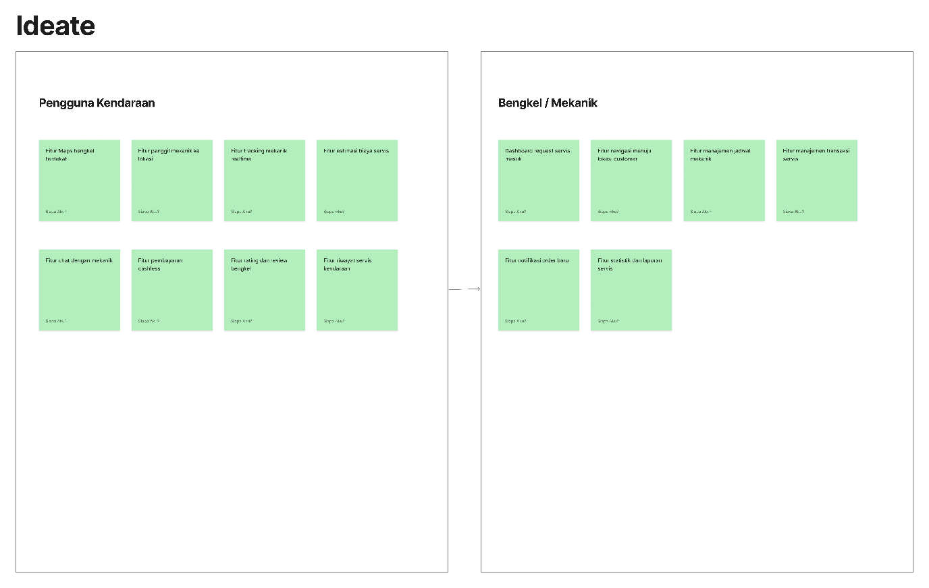
Gambar 4.3: Curah Pendapat Ide

4.4 Fitur Sistem yang Diusulkan
Berdasarkan ideasi, kami mengusulkan fitur-fitur berikut:
- Autentikasi Pengguna: Login dan registrasi aman.
- Manajemen Profil: Pengguna dapat memperbarui informasi mereka.
- Permintaan Layanan: Pelanggan dapat mengirim permintaan dengan lokasi, jenis kendaraan, masalah, dan foto.
- Manajemen Bengkel: Bengkel dapat menerima/menolak permintaan, menugaskan mekanik, dan menetapkan perkiraan biaya.
- Pengiriman Mekanik: Mekanik menerima detail pekerjaan dan dapat bernavigasi menggunakan peta.
- Pelacakan Waktu Nyata: Pelanggan melihat lokasi mekanik di peta.
- Notifikasi: Notifikasi dorong untuk pembaruan permintaan.
- Integrasi Pembayaran: Pembayaran online melalui berbagai metode.
- Rating & Ulasan: Kedua belah pihak dapat saling menilai setelah layanan.

4.5 Tahap Prototipe (Prototype)
Pada tahap ini, kami membuat wireframe dan mockup antarmuka aplikasi. Prototipe mencakup layar untuk login, formulir permintaan, dasbor bengkel, dan pelacakan.

4.6 Tahap Uji Coba (Test)
Prototipe akan diuji dengan calon pengguna untuk mengumpulkan umpan balik. Karena ruang lingkup penelitian ini, pengujian tidak dilakukan tetapi direkomendasikan untuk pengembangan selanjutnya.

Bab 5: Proses Bisnis yang Diusulkan
Proses bisnis yang diusulkan memanfaatkan aplikasi web untuk menyederhanakan bantuan pinggir jalan. Sub-bab berikut menjelaskan proses-proses utama.

5.1 Proses Permintaan Layanan oleh Pemilik Kendaraan
- Pemilik kendaraan masuk ke aplikasi.
- Klik "Minta Bantuan" dan mengisi:
  - Lokasi saat ini (terdeteksi otomatis atau manual)
  - Jenis kendaraan dan plat nomor
  - Deskripsi masalah (teks dan foto opsional)
- Mengirim permintaan.
- Sistem memberitahu bengkel terdekat.

5.2 Proses Penerimaan Layanan oleh Bengkel
- Bengkel menerima notifikasi permintaan baru.
- Melihat detail permintaan di dasbor.
- Menerima permintaan dan memberikan perkiraan biaya serta waktu kedatangan.
- Menugaskan mekanik yang tersedia.
- Sistem memberitahu pelanggan tentang penerimaan dan detail mekanik.

5.3 Proses Pengiriman Mekanik
- Mekanik menerima detail pekerjaan di aplikasi mereka.
- Mekanik menavigasi ke lokasi pelanggan menggunakan peta terintegrasi.
- Mekanik memperbarui status: "Dalam perjalanan", "Tiba", "Sedang diperbaiki", "Selesai".
- Pelanggan dapat melacak lokasi mekanik secara waktu nyata.

5.4 Proses Pembayaran dan Penyelesaian
- Setelah perbaikan, mekanik memasukkan biaya akhir (jika berbeda dari perkiraan).
- Pelanggan menerima notifikasi untuk melakukan pembayaran melalui aplikasi.
- Pelanggan menyelesaikan pembayaran (dompet digital, kartu kredit, dll).
- Kedua belah pihak saling menilai dan memberikan ulasan.
- Transaksi dicatat dalam sistem.

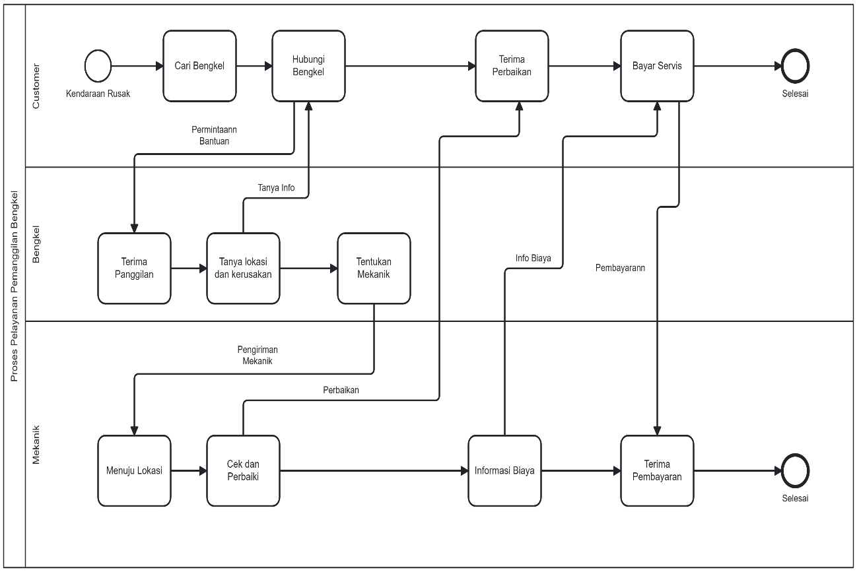
Gambar 5.1: Diagram Proses Bisnis Usulan (Camunda)

Bab 6: Kebutuhan Sistem

6.1 Kebutuhan Fungsional

6.1.1 Registrasi dan Login Pengguna
- Pengguna dapat mendaftar sebagai pelanggan, bengkel, atau mekanik.
- Pengguna dapat masuk menggunakan email dan kata sandi.
- Fitur pemulihan kata sandi.

6.1.2 Permintaan Layanan
- Pelanggan dapat membuat permintaan layanan dengan lokasi, detail kendaraan, dan deskripsi masalah.
- Opsi melampirkan foto.
- Melihat daftar bengkel terdekat.

6.1.3 Manajemen Permintaan
- Bengkel dapat melihat permintaan masuk.
- Menerima atau menolak permintaan dengan komentar.
- Memberikan perkiraan biaya dan perkiraan waktu kedatangan.
- Menugaskan mekanik.

6.1.4 Pengiriman Mekanik
- Mekanik menerima pekerjaan yang ditugaskan.
- Memperbarui status pekerjaan.
- Melihat lokasi pelanggan di peta.

6.1.5 Pelacakan Waktu Nyata
- Pelanggan dapat melacak lokasi mekanik di peta.
- Status pembaruan terlihat.

6.1.6 Sistem Notifikasi
- Notifikasi dorong untuk pembaruan permintaan, penugasan, kedatangan, dan pembayaran.

6.1.7 Pembayaran
- Integrasi dengan gerbang pembayaran.
- Pelanggan dapat membayar online.
- Faktur dihasilkan.

6.1.8 Rating dan Ulasan
- Setelah layanan selesai, kedua belah pihak dapat memberi rating dan ulasan.
- Rata-rata rating ditampilkan di profil.

Bab 7: Kebutuhan Non-Fungsional

7.1 Keamanan
- Data pengguna dienkripsi.
- Autentikasi aman.
- Informasi pembayaran dilindungi.

7.2 Kinerja
- Waktu respons cepat untuk permintaan dan pelacakan.
- Sistem harus menangani banyak pengguna bersamaan.

7.3 Skalabilitas
- Arsitektur harus mendukung pertumbuhan pengguna dan bengkel.
- Penerapan berbasis cloud.

7.4 Kompatibilitas
- Desain web responsif untuk seluler dan desktop.
- Bekerja di browser utama.

7.5 Cadangan dan Pemulihan
- Cadangan data secara teratur.
- Rencana pemulihan bencana.

7.6 Responsivitas
- Antarmuka pengguna harus intuitif dan cepat.
- Pembaruan waktu nyata dengan penundaan minimal.

Bab 8: Kebutuhan Pengguna

8.1 Kebutuhan Antarmuka Pelanggan
- Tata letak sederhana dan bersih.
- Pengajuan permintaan mudah dengan langkah minimal.
- Tampilan peta untuk pelacakan.
- Pembaruan status yang jelas.

8.2 Kebutuhan Antarmuka Bengkel
- Dasbor dengan daftar permintaan.
- Kemampuan menerima/menolak dan menugaskan mekanik.
- Formulir perkiraan biaya.
- Melihat lokasi mekanik.

8.3 Kebutuhan Antarmuka Mekanik
- Daftar pekerjaan dengan detail.
- Tautan navigasi ke peta.
- Tombol pembaruan status.

8.4 Kebutuhan Usability
- Desain konsisten.
- Dapat diakses oleh pengguna dengan keterampilan teknologi dasar.
- Dukungan multibahasa (Indonesia dan Inggris).

Bab 9: Model Bisnis

9.1 Model Pendapatan
- Komisi per transaksi (misal 5-10% dari biaya layanan).
- Biaya langganan untuk bengkel (fitur premium).
- Iklan untuk bengkel atau bisnis terkait.

9.2 Strategi Pemasaran
- Iklan online (media sosial, Google Ads).
- Kemitraan dengan komunitas kendaraan dan perusahaan asuransi.
- Program referal untuk pengguna.

9.3 Dukungan Pelanggan
- Obrolan dalam aplikasi dan dukungan email.
- Bagian FAQ.
- Dukungan khusus untuk bengkel.

9.4 Kemitraan dengan Lembaga Pelatihan
- Bekerja sama dengan sekolah kejuruan untuk melatih mekanik.
- Program sertifikasi untuk meningkatkan kualitas layanan.

Bab 10: Kesimpulan

10.1 Ringkasan Desain Sistem
Penelitian ini telah merancang aplikasi pemanggilan mekanik berbasis web yang menghubungkan pemilik kendaraan dengan bengkel. Sistem ini mengatasi inefisiensi dalam proses saat ini dengan menyediakan platform terstruktur untuk permintaan layanan, pengiriman mekanik, pelacakan waktu nyata, dan pembayaran digital.

10.2 Dampak yang Diharapkan
Aplikasi ini diharapkan:
- Mengurangi waktu respons bantuan pinggir jalan.
- Meningkatkan transparansi biaya dan layanan.
- Meningkatkan kepuasan pelanggan.
- Membantu bengkel mengembangkan bisnis mereka.

10.3 Pengembangan Masa Depan
Pekerjaan di masa depan dapat mencakup:
- Aplikasi seluler untuk iOS dan Android.
- Integrasi dengan GPS untuk lokasi akurat.
- Diagnosis masalah berbasis AI.
- Ekspansi ke jenis kendaraan lain (motor, truk).

